2024年辽宁省铁岭市中考物理模拟适应性训练试卷
一、单选题：本大题共8小题，共16分。
1.朋友们，初二即将结束，我们一起回忆一下学过的有关知识吧$$！$$下列说法与实际相符的是( )
A. 针筒注射药液利用了大气压
B. 一个标准大气压为$$760cm$$水柱产生的压强
C. 监考老师站立时对地面的压强大约为$${10}^{4}Pa$$
D. 一间教室内的空气质量约为$$20kg$$
2.有甲、乙两个玻璃杯，都装有冰水混合物。把甲容器放在阳光下，乙容器放在背阴处。在冰块熔化完之前，比较两杯中水的温度，可知( )
A. 两杯中水的温度都是$$0℃$$ B. 甲杯中水的温度高于$$0℃$$
C. 乙杯中水的温度高于$$0℃$$ D. 不知两杯中冰的多少，无法比较
3.小天学习了光学的相关知识，下列说法正确的是( )
A. 光的传播一定是沿着直线传播 B. 照相机镜头是凹透镜
C. 漫反射中有些光线不遵循光的反射定律 D. 近视眼需要用凹透镜矫正
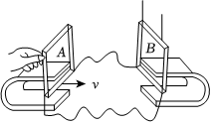
4.如图所示，放在磁铁中的线圈$$A$$和$$B$$用导线串联。当用力使线圈$$A$$向右运动时，发现悬挂着的线圈$$B$$也随着摆动，则线圈$$A$$与磁铁的组合与下面哪种器件原理相似( )

A. 电磁铁 B. 电动机 C. 扬声器 D. 发电机
5.下列做法符合安全用电原则的是( )
A. 用电器的三脚插头中较长的脚与金属外壳相连
B. 家用电器起火时，应迅速用水扑灭
C. 控制家用电器的开关应该与用电器并联
D. 用测电笔检查电路时，手不能接触笔尾金属体
6.下列各选项中，完全正确的是( )
A.
空间尺度大小的比较
银河系 | $$>$$ | 太阳系
原子 | $$<$$ | 电子
B.
能源、材料的开发和利用
太阳能 | 太阳能电池
半导体材料 | 二极管、三极管
C.
家庭电路与安全用电
带金属外壳的洗衣机 | 金属外壳要接地
开关 | 要接在零线上
D.
两物体间的相互作用
带同种电荷的两小球 | 相互排斥
两磁铁的同名磁极 | 相互吸引
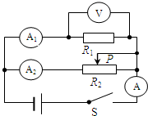
7.如图所示的电路中，电源电压保持不变，闭合开关$$S$$，当滑动变阻器的滑片$$P$$向右移动时，下列分析正确的是( )
A. 电流表$$A$$示数与电流表$$A_{2}$$示数的差不变
B. 电流表$$A_{1}$$示数与电流表$$A_{2}$$示数的和变大
C. 电压表$$V$$示数与电流表$$A$$示数的比值变小
D. 电压表$$V$$示数与电流表$$A_{2}$$示数的乘积变大
8.根据下列图示分析说法不正确的是( )
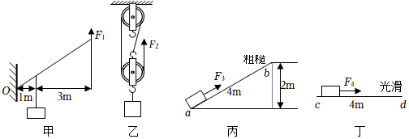
A. 甲、乙两图中用简单机械$$($$不计自重及摩擦$$)$$匀速提升同一物体，所需动力$$F_{1}<F_{2}$$
B. 丙、丁两图中若拉力$$F_{3}=F_{4}$$，两物体分别移动了$$4m$$，两拉力所做的功$$W_{3}>W_{4}$$
C. 丙图中斜面倾角变大，斜面的机械效率变大
D. 丙图中若物块$$($$撤去$$F_{3}$$作用$$)$$由斜面顶点$$b$$匀速滑下，其机械能不守恒
二、多选题：本大题共4小题，共12分。
9.学习了热学知识以后小亮发表了下面的看法，其中正确的是( )
A. 物体吸收热量，温度一定升高
B. 质量为$$5kg$$的汽油，用去一半后剩下的汽油密度、比热容、热值都不变
C. 扩散现象不仅说明分子在不停运动，还说明了分子之间有间隙
D. 在汽油机的吸气冲程中吸入的只有空气，为汽油机提供动力的则是做功冲程
10.下列说法正确的是( )
A. 转动雨伞时，伞上的雨水会被甩出，是因为雨水受到惯性力的作用
B. 拍打衣服，衣服上的灰尘会脱离，是因为灰尘受到了力的作用
C. 人在水平地面上向前行走，地面给人的摩擦力的方向是向前的
D. 水火箭在空中向前飞行，向后喷射的水给火箭一个向前的作用力
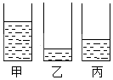
11.某班同学在做探究液体压强大小影响因素实验时，在水平桌面上用三个规格相同的杯子里分别装有质量相等的水、盐水和酒精，如图所示。$$($$盐水的密度$$1.1×{10}^{3}kg/m^{3}$$，酒精的密度$$0.8×{10}^{3}kg/m^{3})$$根据题中已知的信息以及杯中液面的位置，下列判断正确的是( )
A. 甲杯是水，乙杯是盐水 B. 乙杯是盐水，甲杯是酒精
C. 甲杯中液体对杯底的压强最大 D. 三个杯子对桌面的压力相等
12.如图甲所示，$$R_{1}$$为定值电阻，$$R_{2}$$为允许通过的最大电流为$$5A$$的滑动变阻器．图乙反映了开关由断开到闭合，滑动变阻器$$R_{2}$$的滑片在移动过程中，$$R_{1}$$
的电流随电压的变化图象．图丙反映了滑动变阻器消耗的功率$$P$$与电流$$I$$之间的关系，则下列说法正确的是( )
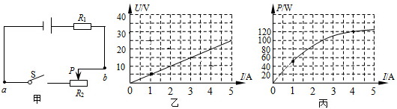
A. $$R_{1}$$的阻值为$$5Ω$$
B. 电源电压为$$50V$$
C. 为了保护电路安全，滑动变阻器连入阻值的范围为$$4Ω～45Ω$$
D. 当电路中电流为$$5A$$时，滑动变阻器消耗的功率为$$125W$$
三、填空题：本大题共9小题，共26分。
13.如图所示，几只鸟在树上“歌唱”，一个听觉良好的女孩在一间门窗紧闭的甲房间内，靠近单层玻璃她能听到室外鸟的“歌声”；她到另一门窗紧闭的乙房间内，靠近双层玻璃$$($$双层玻璃的夹层内抽成真空$$)$$，她却几乎听不到室外鸟的“歌声”。女孩在甲房间内听到的声音是通过玻璃再传到耳朵的，说明了______能传播声音；在乙房间内听不到声音，是因为______。安装真空玻璃是在______减弱噪音。
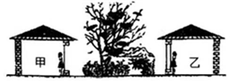
14.$$2012$$年$$6$$月$$16$$日我国用“长征二号”运载火箭成功将“神州九号”载人飞船发射到预定轨道．火箭在上升过程中，与空气摩擦而生热，其内能将______，这是用______方法改变内能的．火箭在上升过程中它的______能在增大．
15.现有如下光学器件：$$a)$$平面镜；$$b)$$凸面镜；$$c)$$凹面镜；$$d)$$凸透镜；$$e)$$凹透镜．在下列光学仪器或用具中用到了哪种器件？请把相应的字母填入空格．自制潜望镜用______，太阳灶用______，老花镜用______，汽车观后镜用______，耳科医生的额镜用______．
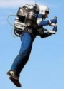
16.如图是一名飞行爱好者穿戴着飞行背包在空中飞行时的情景，飞行背包的两个喷射口向下喷射出气流却能将人推向空中，这是因为______，同时也说明力能改变物体的运动状态。飞行过程中人通过头盔中的无线电装置，利用______$$($$填“电磁波”或“超声波”$$)$$与地面取得联系。飞行时以背包为参照物，飞行爱好者是______的。

17.压强的单位是______，液体压强的公式是______．
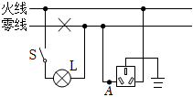
18.如图所示，小明用测电笔检查家庭电路，电路中画“$$×$$”处表示该处断路，开关闭合后，用测电笔测试电路中的$$A$$点，测电笔氖管______$$($$选填“会”或“不会”$$)$$发光。

19.电热水壶上标有“$$220V 1800W$$”，小明发现烧水过程中热水壶的发热体部分很快变热，但连接的电线却不怎么热，是因为导线的电阻比发热体的电阻____。在额定电压下，烧开一壶水用时$$3min20s$$，这段时间内电热水壶发热体产生的热量为____$$J$$。
20.标有“$$220V$$ $$100W$$”和“$$220V$$ $$40W$$”的电灯各一盏，它们的电阻之比$$R_{1}$$：$$R_{2}=$$______；把它们串联到电路中，则它们两端电压之比$$U_{1}$$：$$U_{2}=$$______，实际功率之比$$P_{1}$$：$$P_{2}=$$______。
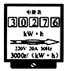
21.如图是一种家用电能表，她家同时使用的用电器总功率不超过______。打开一台“$$220V 40W$$”的电风扇$$($$其它用电器均未工作$$).$$当电风扇工作半小时，电能表的转盘转______转。

四、作图题：本大题共3小题，共9分。
22.如图是一吊灯悬挂在天花板上，画出吊灯所受力的示意图；
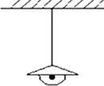
23.如图所示，小明通过实验探究“通电螺线管的磁场”，已知通电螺线管周围磁感线方向，请在图中标出电源的正、负极，通电螺线管的$$N$$、$$S$$极和通电瞬间小磁针的偏转方向。
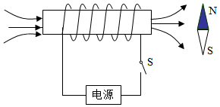
24.$$(1)$$一铅球静止在水平桌面上，请在如图$$1$$中画出它的受力示意图．
$$(2)$$一束平行于主光轴的光线入射到凹透镜上，请在如图$$2$$中画出它经凹透镜后的折射光线．
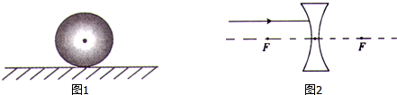
五、实验探究题：本大题共5小题，共36分。
25.在探究“固体熔化时温度的变化规律”实验中，某实验小组的同学根据测得的数据绘制了如图所示的图象．
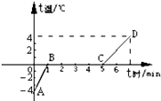
$$(1)$$由图象可看出该物质是______体，它的熔点为______$$℃$$，在第$$2min$$末该物质处于______$$($$选填“固态”、“液态”或“固液共存状态”$$)$$．
$$(2)$$比较图中$$AB$$段和$$CD$$段可知，$$AB$$段需要______，温度一直升高，物质处于______状态；$$CD$$段需要吸热，温度______，物质处于______状态．
$$(3)$$该物质熔化过程为______段，用了______$$min$$，特点是不断吸热，温度______．
26.小明同学在用焦距为$$15cm$$的凸透镜“探究凸透镜成像规律”的实验中，做了如下探究：
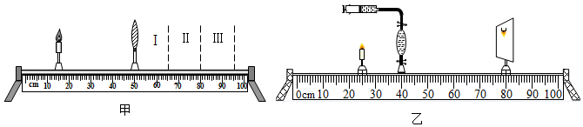
$$(1)$$小明组装的器材顺序如图甲所示，将凸透镜固定在光具座$$50cm$$刻度线处，蜡烛固定在$$15cm$$刻度线处，左右移动光屏，当光屏位于______$$($$填“Ⅰ”“Ⅱ”或“Ⅲ”$$)$$区域内某位置时，在光屏上成清晰、倒立、______的实像，______$$($$填“投影仪”“放大镜”或“照相机”$$)$$就是利用这一原理制成的。
$$(2)$$小明将蜡烛逐渐靠近透镜继续探究，光屏上成的像将逐渐______$$($$填“变大”或“变小”$$)$$；当蜡烛移至$$45cm$$刻度线处时，可在______$$($$填“蜡烛”或“光屏”$$)$$一侧透过透镜观察到烛焰放大的像。
$$(3)$$为了验证实验结论是否对其他透镜也成立，小明用透明橡皮膜充水后模拟不同的透镜继续实验，如图乙所示。此时光屏上恰好成烛焰清晰放大的像$$($$未画出$$)$$，现给该“透镜”再充入少量水，为了使光屏上的像依然清晰，光屏应______$$($$填“向左”或“向右”$$)$$移动或者在蜡烛和透镜之间放上一块______透镜$$($$填“凸”或“凹”$$)$$，才能使光屏上的像再次清晰。
27.回顾实验和探究$$($$请将下列实验报告中的空缺部分填写完整$$)$$
探究影响滑动摩擦力大小因素
装置图 | 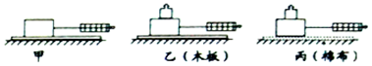 | 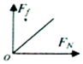
步骤 | $$1$$、用弹簧测力计沿______方向拉着木块在水上做______运动，根据______的原理，测得摩擦力的数值；  $$2.$$分别在木块上加钩码，其目的是______，请画出甲图中木块的受力示意图
图象结论方法 | $$1.$$由______两图，可得在压力一定时，接触面越粗糙，滑动摩擦力越______  $$2.$$由图象可得，在接触面粗糙度一定时，滑动摩擦力大小跟压力大小成______比  $$3.$$实验中保持接触面粗糙度一定，研究滑动摩擦力大小与压力大小关系，运用了______法

问题讨论 | 在图甲中，用弹簧测力计分别以不同的速度匀速拉动木块，使它沿水平木板滑动，发现弹簧测力计示数______$$($$选填“变大”、“变小”或“不变”$$)$$，说明滑动摩擦力的大小与速度大小______。

28.小洋在测西红柿的密度时，采用如图所示的一个底面积为$$10cm^{2}$$、装有$$20cm$$深水的圆柱状容器以及细针和电子秤进行测量，其操作顺序以及示数如图$$A$$、$$B$$、$$C$$所示$$(B$$图：西红柿在竖直向下的细针的作用下刚好全部浸没，$$C$$图：西红柿自由漂浮$$)$$。
$$(1)$$容器的质量为______$$g$$。
$$(2)$$容器底所受液体压强最大的为图______$$($$选填“$$A$$”、“$$B$$”或“$$C$$”$$)$$。图$$B$$中西红柿受到的浮力______图$$C$$中西红柿受到的浮力。
$$(3)$$小洋分析电子秤的数据后，可知西红柿的密度为______$$g/cm^{3}$$。
$$(4)$$同组的小明认为，小洋的实验操作$$B$$至$$C$$过程中，西红柿上会沾水，所测西红柿质量偏大，导致所测西红柿的密度偏大，你认为该说法是______$$($$选填“正确”或“错误”$$)$$的。
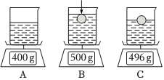
29.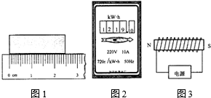
$$(1)$$在家庭电路中用电能表测出一个电炉的电功率，除电能表、电炉等器材外，还需要的测量工具是：______，测量时关闭其他用电器，只让电炉单独工作，需要测量的物理量有______．
$$(2)$$如图$$1$$中木块长度的测量值是______$$cm$$．
$$(3)$$如图$$2$$所示，此时电能表的示数为______$$kW⋅h$$．
$$(4)$$如图$$3$$所示，已知通电螺线管两端的磁极，则电源的左侧为______极$$($$选填“$$+$$”或“$$−$$”$$)$$．
六、简答题：本大题共1小题，共3分。
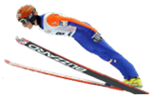
30.如图，在北京冬奥会滑雪项目中，运动员弯曲的身体和滑雪板构成的形状跟飞机的机翼相似，使他在空中获得升力，滑行得更远。请用物理知识解释：运动员在空中获得升力的原因。

七、计算题：本大题共2小题，共18分。
31.如图甲所示是某品牌电饭煲，图乙是该电饭煲的原理图。它有加热和保温两挡，通过开关$$S$$进行调节，$$R_{0}$$与$$R$$为阻值不同的电热丝。现在将该电饭煲接在$$220V$$的电源上，用加热挡工作时，电路的总功率为$$1000W$$；用保温挡工作时，电路的总功率为$$440W$$。已知$$c_{水}=4.2×{10}^{3}J/(kg⋅℃)$$。求：
$$(1)$$电饭煲在低温挡时，开关$$S$$应______$$($$选填“闭合”或“断开”$$)$$。
$$(2)$$电热丝$$R_{0}$$的阻值是多少？
$$(3)$$当电饭煲在额定功率下工作时，要使质量为$$2kg$$的水温度升高$$30℃$$，需要多长时间$$($$不计热量损失$$)$$？
$$(4)$$若电饭煲的质量为$$2.5kg$$，底面积为$$500cm^{2}$$，每次煲饭可加入$$1.5kg$$的大米和$$1kg$$的水，那么煲饭时，电饭锅对水平桌面的压强是多少$$(g$$取$$10N/kg)$$？
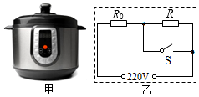
32.随着生活水平的提高，家用电器在日常生活中已不可缺少。某品牌电热水壶的铭牌如图所示。假定电热水壶的阻值不变。求：
电热水壶的铭牌
额定电压 | $220V$
频率 | $50Hz$
额定功率 | $880W$
$$(1)$$电热水壶正常工作时的电流是多大？
$$(2)$$如果这个电热水壶的加热盘产生的热量有$$90\%$$被水吸收。在$$1$$标准大气压下，利用此电热水壶将$$1.2kg$$、温度为$$12℃$$水，加热至沸腾，需要多长加热时间。
答案和解析

1.【答案】$$C$$
【解析】解：
A.向病人体内注射药液，利用的是人的推力，没有利用大气压，故A错误；
B.一个标准大气压约为$$1.01×{10}^{5}Pa$$，支持的水柱高度为$$h=\frac{p}{ρ_{水}g}=\frac{1.01×{10}^{5}Pa}{1.0×{10}^{3}kg/m^{3}×10N/kg}≈10.3m$$，故B错误；
C.监考教师的体重约为$$500N$$，双脚与地面的接触面积约为$$500cm^{2}=0.05m^{2}$$，站立在水平地面上时对地面的压强为$$p=\frac{F}{S}=\frac{500N}{0.05m^{2}}={10}^{4}Pa$$，故C正确；
D.空气的密度约为$$1.3kg/m^{3}$$，教室的长、宽、高分别在$$9m$$、$$8m$$、$$3.5m$$左右，教室中空气的质量为$$m=ρV=1.3kg/m^{3}×9m×8m×3.5m=327.6kg$$，故D错误。
故选：$$C$$。
$$(1)$$密闭液体可以传递压强；
$$(2)$$一个标准大气压能支持大约$$10m$$高的水柱；
$$(3)$$根据$$p=\frac{F}{S}=\frac{G}{S}$$计算压强的大小；
$$(4)$$估算处空气的体积，根据$$m=ρV$$求出空气的质量。
本题考查了大气压的应用、压强的计算、密度公式的应用，难度不大。
2.【答案】$$A$$
【解析】解：
无论冰水混合物放在阳光下，还是放在阴凉处，都是冰水混合物，温度相同，都是$$0℃$$。
故选：$$A$$。
$$1$$标准大气压下，冰水混合物的温度是$$0℃$$，冰水混合物的温度相同。
不论冰多一些还是水多一些，不论环境温度是高是低，冰水混合物的温度都是$$0℃$$。
3.【答案】$$D$$
【解析】解：$$A$$、光只有在同种均匀介质中才沿直线传播，故A错误；
B、照相机镜头是凸透镜，故B错误；
C、漫反射也遵循光的反射定律，故C错误；
D
、近视眼是由于晶状体太厚，对光线的会聚能力增强，使像成在视网膜的前方，应戴近视眼镜使光线发散一些，凹透镜对光线有发散作用，近视眼镜是凹透镜，故D正确。
故选：$$D$$。
$$(1)$$光在同种均匀介质中沿直线传播；
$$(2)$$结合透镜的应用分析即可；
$$(3)$$镜面反射和漫反射都遵循光的反射定律；
$$(4)$$凹透镜对光线有发散的作用，近视眼患者需要佩戴凹透镜进行校正。
本题考查了光的直线传播、近视眼的矫正方法、凹透镜的作用以及反射的类型，这些都是光学的重点内容，一定要熟练掌握。
4.【答案】$$D$$
【解析】解：如图所示，就在磁铁中的线圈$$A$$和$$B$$，用导线串联，当用力使线圈$$A$$向右运动时，即其恰好做切割磁感线运动，由于电路是闭合的，故此时电路中就会产生感应电流，发电机就是利用该原理制成的；由于此时产生了感应电流，所以线圈$$B$$中也有电流通过，据通电导线在磁场中受力的作用的特点可知，线圈$$B$$将会受到磁场力而运动，故电动机、扬声器就是利用该原理制成的；电磁铁是利用电流的磁效应工作的。
故选：$$D$$。
$$(1)$$闭合电路的部分导体在磁场中做切割磁感线运动时，电路中就会产生感应电流，该现象就叫做电磁感应现象；发电机就是利用该原理制成的；
$$(2)$$实验表明通电导线在磁场中受力的作用，电动机就是利用该原理制成的。
知道电动机和发电机的原理，并能结合上述实验情景进行分析是解决该题的关键。
5.【答案】$$A$$
【解析】解：
A.三脚插头中较长的“$$E$$”脚应与用电器的金属外壳相连，当三脚插头插入三孔插座，金属外壳接地线，防止用电器漏电时发生触电事故，故A正确；
B.家用电器着火时，用水灭火会造成短路，会损坏电器，故B错误；
C.开关与用电器并联，开关闭合时，用电器发生短路，用电器不能工作，开关应与用电器串联，故C错误；
D.使用测电笔时，要用手接触笔尾金属体，笔尖接触电线，手指不能接触笔尖金属体，以免触电，故D错误。
故选：$$A$$。
$$(1)$$对于金属外壳的家用电器，金属外壳一定接地，防止外壳漏电，发生触电事故。
以上内容仅为本文档的试下载部分，为可阅读页数的一半内容。如要下载或阅读全文，请访问：https://d.book118.com/695244104120011102

